安全评价报告公开信息表
项目名称 | 陕西中油博豪石油天然气有限公司未央湖环湖西路便利加油站  安全现状评价
完成时间 | 2025.7
评价人员
 | 姓名 | 资格证书号 | 从业号
项目负责人 | 赵 艳 | 1600000000201154 | 021833
项目组成员 | 王克士 | 1200000000200824 | 016666
项目组成员 | 张志辉 | 20211004615000001171 | 152203  06682
项目组成员 | 赵云峰 | 1600000000200809 | 030095
项目组成员 | 李 能 | 1500000000301650 | 025782
技术专家
现场勘察人员及时间 | 赵艳、张志辉 2025年5月15日
现场核查的人员和时间 | 赵艳、张志辉 2025年7月4日
项目简介 | 该加油站位于陕西省西安市未央区环湖西路未央湖西南门北侧。该加油站主要经营汽油。  陕西中油博豪石油天然气有限公司未央湖环湖西路便利加油站（以下简称“该加油站”）具有以下功能区：卸油区、加油区、油罐区（行车道下）、配电室、营业室。现该站共设3具FF双层卧式埋地钢制油罐，均为3具30m³汽油罐，总储存容积为90m3，根据《汽车加油加气加氢站技术标准》GB50156-2021第3.0.9条规定，该站为三级加油站。
被评价单位信息反馈情况 | 满意

评价人员现场照片
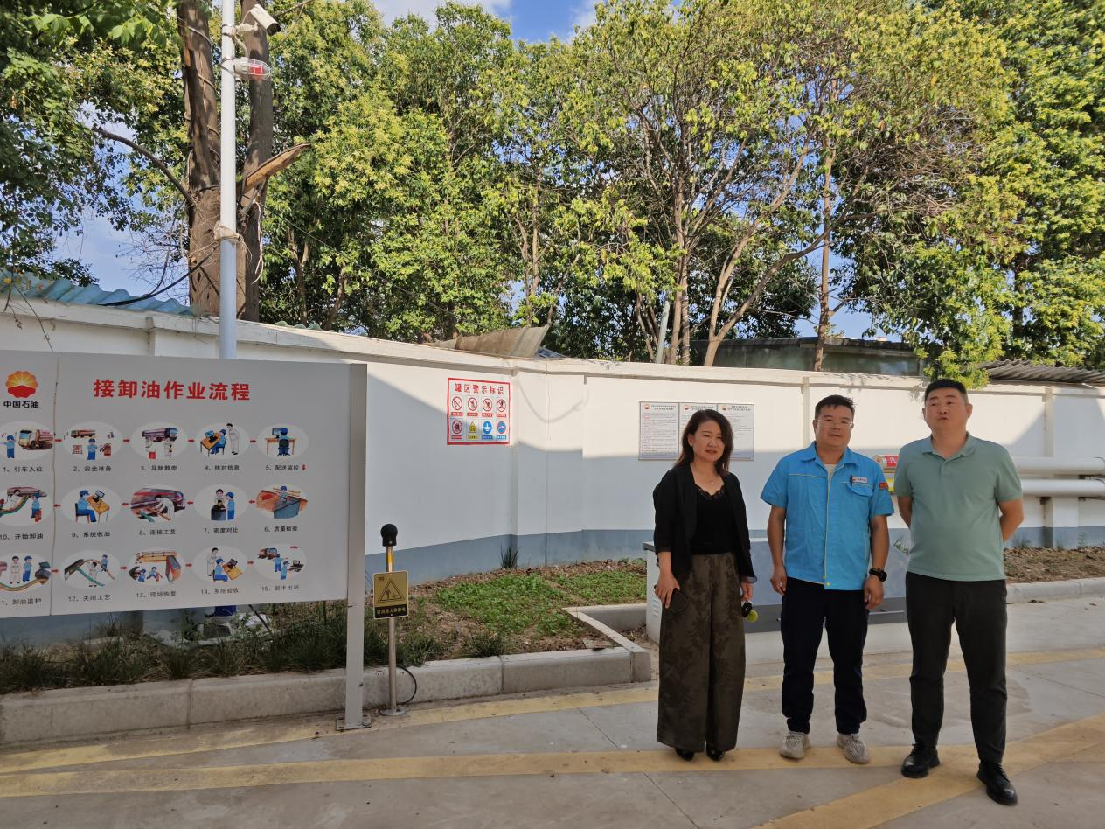

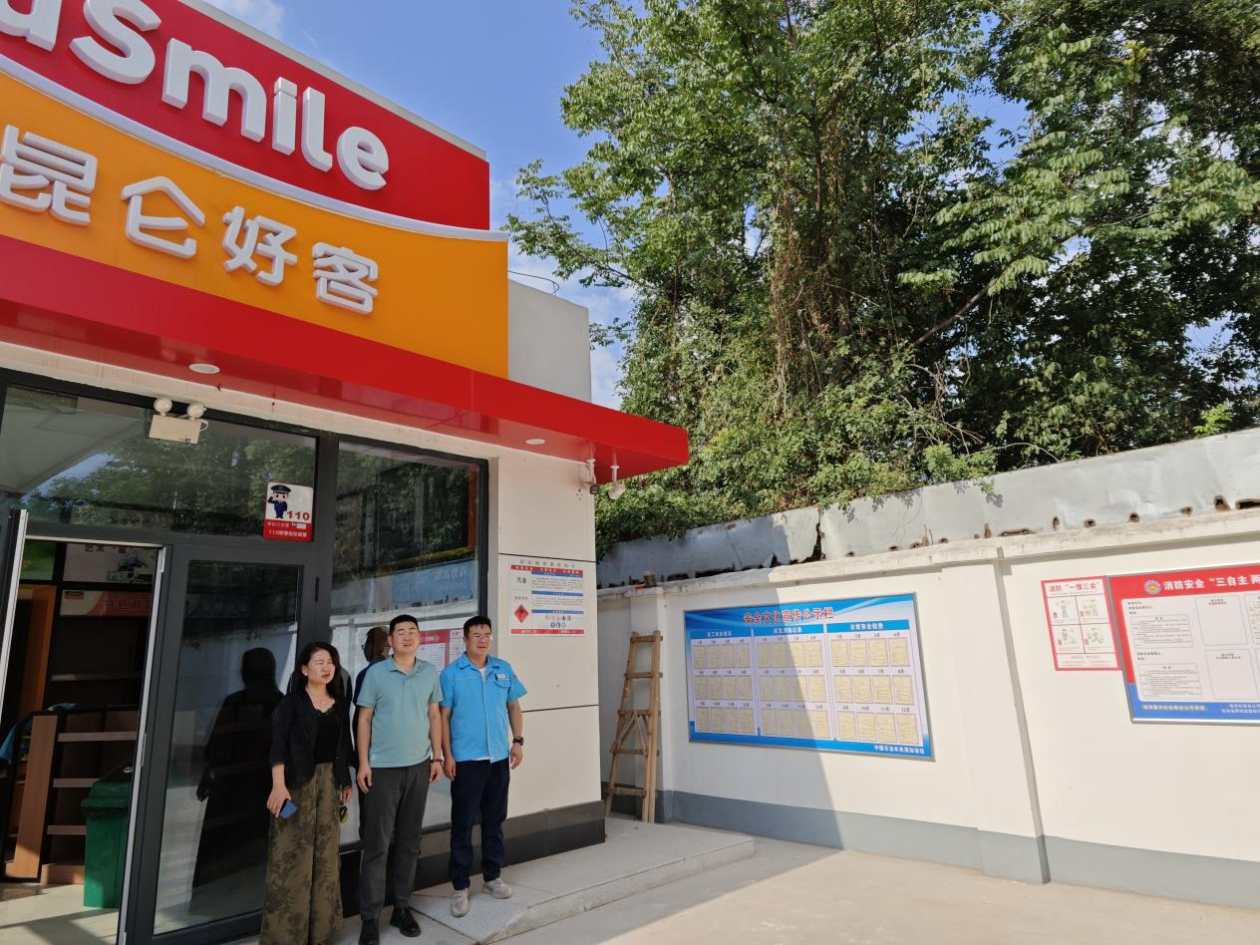
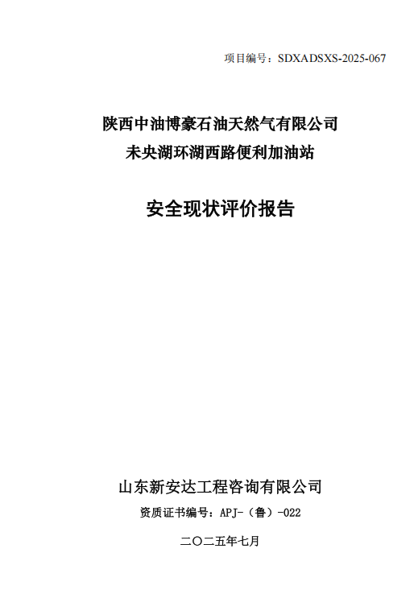
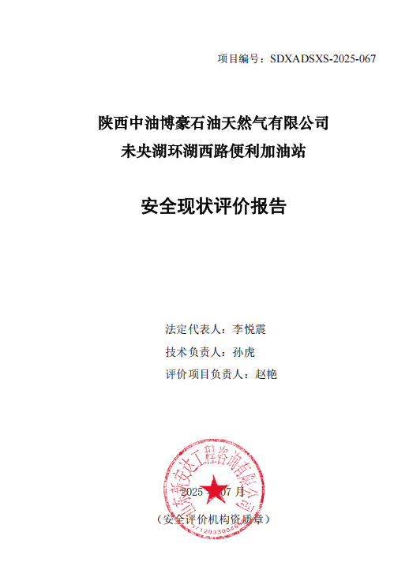

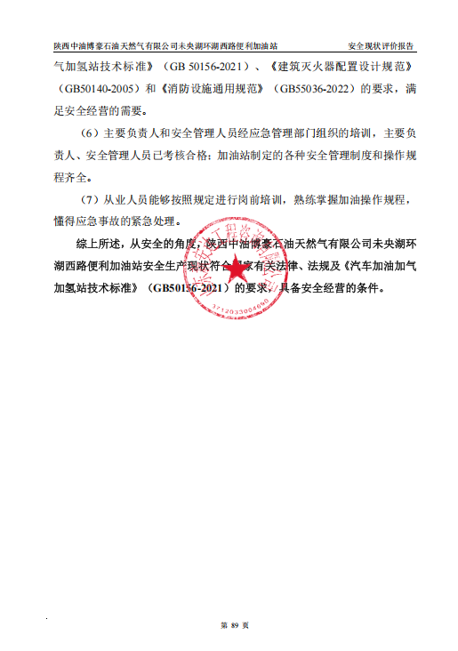
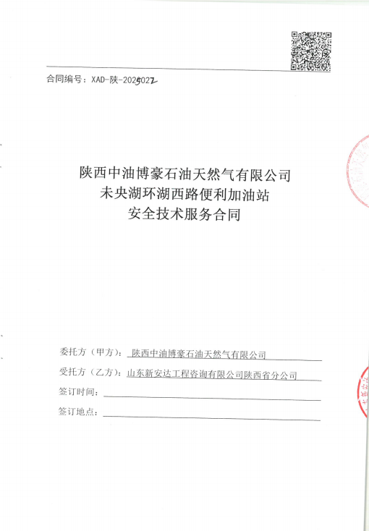
合同外封面（盖章扫描件）

